项目编号：0008-2018-2021
审核员现场审核记录
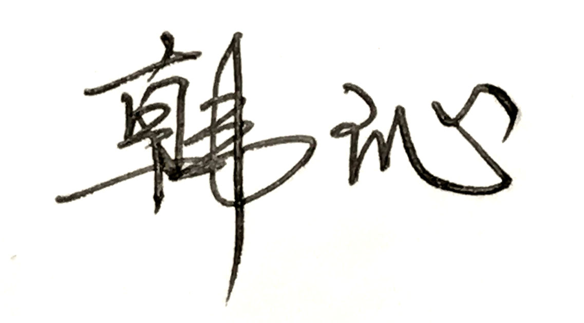
企业名称： 徐州徐工液压件有限公司
审 核 员： 审核日期： 2021年01月23日
序号 | 审核内容  及抽样要求 | 对应的  标准条款 | 审核记录及说明 | 审核部门 | 是否列入  不符合项
1 | 了解企业建立测量管理体系一年来的运行情况？企业的产品质量、测量设备和测量过程是否持续满足顾客的测量要求？  企业建立测量体系后取得了哪些成绩？  企业在产品质量、物料交接、能源、安全、现场管理等方面是否有顾客投诉、纠纷、处理等状况。  对投诉的处理情况：  企业组织机构有否变更？产品有否增加？ | 5.2顾客为关注焦点 | 企业建立测量管理体系三年来的运行基本正常、适宜，符合体系的要求，体系运行有效，能够持续保持管理水平。  企业的产品质量、测量设备和测量过程有效监控都能够持续满足顾客的测量要求。  企业建立测量体系对企业管理水平提高、内部产品质量稳定提供了保证，对外部市场推广和招投标起到重要作用。  企业在产品质量、物料交接、能源、安全、现场管理等方面较好未见到顾客投诉、纠纷等情况。  企业组织机构进行了整合，原来的应用研究所变更为工程中心，主要负责测量管理体系的运营。产品类型没有新增加，新增1个重要测量过程。 | 管理层  营销中心  品质保障部  技术中心  工程中心 | 否
2 | 企业是否制定质量目标。是否分解到各部门。是否有具体指标，是否可测量和考核？查考核记录。 | 5.3质量目标 | 查企业规定了7项2020年度测量目标，查27006-Jf001计量目标考核统计表，已分配到各职能部门。考核指标可测量,按季度统计汇总。符合要求 | 工程中心 | 否
3 | 企业管理评审的时间？是单独评审还是和其它体系一起？  企业最高管理者是否主持审评？频次？  是否评审体系的适宜性、适应内外环境变化的能力。充分性：过程识别控制程度。有效性：评价体系改进机会和变更的需求。解决问题有哪些？ | 5.4管理评审 | 企业于2021年01月02日进行了测量管理体系管理评审。与质量体系一起进行了评审。  会议由总经理陈登民主持，管理者代表及各职能部门负责人参加。管理者代表汇报了体系运行情况，内审组长汇报了内部审核有关情况，同时会议听取了纠正措施实施验证情况，顾客满意度调查情况，以往管评跟踪情况。会议就质量目标的完成情况，顾客满意度结果，测量过程控制监控，测量设备检测能力等进行了讨论分析。  管理评审每年进行一次。  会议肯定了公司测量管理体系基本充分、适宜，体系运行对实现目标指标、方针是有效的。并形成了管理评审报告。 | 管理层  技术中心  技术管理部  设备能源部  管理部  营销公司  品质保障部  计划物流部  供方发展部  安全环保部  党政工作部  附件分公司 | 否
4 | 企业是否建立人员档案，资质是否符合要求？ | 6.1人力资源 | 查企业提供了计量人员清单及资质要求，符合要求。企业提供了2020年度培训记录，针对计量人员和生产人员进行了相关文件的培训，有培训记录及评价。符合要求。 | 管理部 | 否
5 | 企业针对外部供方是否制定了相应的文件，供方资质是否满足要求？ | 6.4外部供方 | 查企业制定了《外部供方管理程序》，企业对外部供方徐州市质量技术监督综合检验检测中心，苏州市计量测试院建立了档案管理，资质文件符合要求。 | 工程中心 | 否
6 | 企业如何进行顾客满意调查？ | 8.2.2顾客满意 | 查企业委托北京中研世纪咨询有限公司进行顾客满意度测评，企业提供了顾客满意度调查报告，2020年度满意度为96.37分，每年进行一次统计分析,符合要求。 | 营销公司 | 否
7 | 企业每年进行几次测量体系内审？单独审还是结合审核？ | 8.2.3测量管理体系审核 | 企业每年进行一次测量管理体系内审，于2020年12月03日～12月05日单独组织了公司测量管理体系内审，按GB/T 19022-2003标准的要素要求，对公司管理层及下属的11个职能部门和6个分厂进行了全要素的审核。内审中共发现3个不符合项，责令对应部门立即进行整改，并针对不符合项提出了纠正措施。通过内审确定了测量管理系统运转正常，人员、组织机构和体系文件健全，以满足公司内外部顾客要求为目标，所有关键测量设备均经过确认，测量过程均进行控制，人员定期接受培训，并形成了内审报告。 | 管理层  技术中心  技术管理部  设备能源部  管理部  营销公司  品质保障部  计划物流部  供方发展部  安全环保部  各分厂  党政工作部  附件分公司 | 否
8 | 企业对上年审核中发现的不符合是否进行纠正？是否制定纠正措施？验证是否满足要求。检查不合格控制的有效性。 | 8.3不合格控制 | 企业上年度未开具不符合项。  查企业的《不合格管理控制程序》对不合格设备、不合格过程进行了控制规定，满足标准要求。现场无不合格问题。 | 工程中心 | 否
9 | 企业和部门对内外审中发现不合格如何采取纠正和纠正措施？查阅纠正和预防措施记录，检查其符合性和有效性。 | 8.4改进 | 查：针对内审不符合项，开出了不符合报告，有原因分析和纠正措施及在规定的时间进行了纠正措施跟踪及有效性确认。  查企业的《纠正和预防措施管理程序》文件中纠正措施和预防措施办法，满足标准要求。 | 工程中心 | 否
10 | 计量单位使用情况？检查强制检定计划，并抽样检查计划实施的情况。 | 计量法制要求 | 查看企业作业指导书、工艺文件、记录、设备管理台账等，基本能采用法定计量单位。计量器具总3601件，其中28件强制检定计量器具。能定期按照周检计划对测量设备进行检定校准工作，管理符合要求。 | 工程中心 | 否
11 | 公司对标志的使用，符合相关标准和规定。公司测量管理体系认证证书是否用于企业形象广告宣传：对企业产品招投标有哪些帮助？ | 认证证书标识的使用 | 公司对标志的使用，符合相关标准和规定。对取得的测量管理体系认证证书用于提高产品质量、降低物料消耗、增加经济效益，提高市场竞争力都起到了重要作用。 | 工程中心  营销公司  品质保障部 | 否

